**공학설계입문**

|  |  |
| --- | --- |
| 프로젝트 명 |  |
| 팀 명 |  |
| 문서 제목 | 중간보고서 |

|  |  |
| --- | --- |
| **Version** | 1.2 |
| **Date** | 2009-MAR-29 |

|  |  |
| --- | --- |
| **팀원** | 홍 길동 (조장) |
| 이 순신 |
| 왕 건 |
| 연개소문 |
|  |
| **지도교수** | OOO 교수 |

|  |
| --- |
| **CONFIDENTIALITY/SECURITY WARNING**  이 문서에 포함되어 있는 정보는 국민대학교 전자정보통신대학 컴퓨터공학부 및 컴퓨터공학부 개설 교과목 공학설계입문 수강 학생 중 프로젝트 “xxxx xxxx”를 수행하는 팀 “xxxxx”의 팀원들의 자산입니다. 국민대학교 컴퓨터공학부 및 팀 “xxxxxx”의 팀원들의 서면 허락없이 사용되거나, 재가공 될 수 없습니다. |

**문서 정보 / 수정 내역**

|  |  |
| --- | --- |
| **Filename** | 중간보고서-프로젝트명.doc |
| **원안작성자** | 홍길동, 이순신, 왕건, 연개소문 |
| **수정작업자** | 홍길동, 이순신, 왕건 |

|  |  |  |  |  |
| --- | --- | --- | --- | --- |
| 수정날짜 | 대표수정자 | Revision | 추가/수정 항목 | 내 용 |
| 2009-04-20 | 홍길동 | 1.0 | 최초 작성 |  |
| 2009-04-25 | 홍길동 | 1.1 | 내용 수정 | 수정된 연구내용 추가 |
| 2009-04-30 | 홍길동 | 1.2 | 내용 수정 | 향후 추진 계획 수정 |
|  |  |  |  |  |
|  |  |  |  |  |
|  |  |  |  |  |
|  |  |  |  |  |

**본 양식은 컴퓨터공학부 공학설계입문 과목의 프로젝트 중간보고서 작성을 위한 기본 양식입니다. 문서의 필수 항목을 제시하는 것이니 폰트, 문단 구조 등의 디자인 부분은 자유롭게 설정하기 바랍니다. 양식 내에 붉은 색으로 기술한 부분은 지우고 작성하기 바랍니다.**

**목 차**

**1** **프로젝트 목표** 4

**2** **수행 내용 및 중간결과** 5

**2.1** **계획서 상의 연구내용** 5

**2.2** **수행내용** 5

**3** **수정된 연구내용 및 추진 방향** 6

**3.1** **수정사항** 6

**4** **향후 추진계획** 7

**4.1** **향후 계획의 세부 내용** 7

**5** **애로 및 건의사항** 8

# **프로젝트 목표**

**프로젝트의 목표를 명확하게 기술한다.**

1. 전 후진 로봇 제작

* 전 / 후진이 가능해야 한다.
* 장애물을 판단할 수 있어야 한다.
* 기본적인 센서를 활용할 수 있어야 한다.

# **수행 내용 및 중간결과**

## **계획서 상의 연구내용**

**계획서에서 기술한 프로젝트의 내용을 명확하게 기술한다.**

**과제를 수행하면서 프로젝트를 완성하기 위해서 상의 하였던 내용을 적는다.**

1. 전/후진 시 장애물 인식이 가능한 로봇제작

2. 회전을 통한 방향 전환이 가능한 로봇 제작

3. 라인 트레이싱을 통해 전지 가능한 로봇 제작

## **수행내용**

**계획서에 따란 프로젝트의 수행 내용을 상세하게 기술한다.**

**또한, 계획서 상의 진도와 현재 수행하고 있는 진도를 비교 분석해 본다.**

**1. 전/후진 시 장애물 인식이 가능한 로봇의 모습과 프로그램**

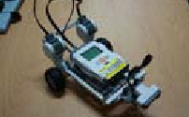

**로봇을 만들시 고려점**

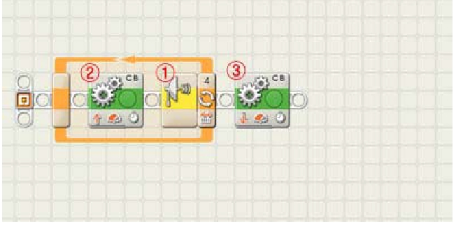

**2. 회전을 통한 방향 전환이 가능한 로봇의 모습과 프로그램**

# **수정된 연구내용 및 추진 방향**

## **수정사항**

**제안서에 기술된 내용에서 추가, 삭제, 보완하는 등의 변경사항에 대하여 상세하게 기술하고, 그 이유 또한 상세하게 기술한다. 또한 앞으로 이러한 수정사항들을 어떻게 수행해 나갈 예정인지에 관해서 기술한다.**

1. 전/후진 시 장애물 인식이 가능한 로봇 제작

모터로만 바퀴를 돌게 만들었으나, 속도가 낮아 기어를 사용하였다.

2. 회전을 통한 방향 전환이 가능한 로봇 제작

3. 라인 트레이싱을 통해 전진 가능한 로봇 제작

# **향후 추진계획**

## **향후 계획의 세부 내용**

3차 과제에서 사용한 로봇에 2차 과제했던 것처럼 센서를 부착하여 앞에 있는 물체를 피하는데 사용할 것이다.

물체를 보았을 때 센서를 조금씩 틀어서 있으면 빗겨가게 만들어서 로봇과 물체가 닿지 않게 지나가서 다시 라인의 검은색을 만나면 앞으로 가게 할 것이다.

# **애로 및 건의사항**

과제를 진행 한느데 시간이 많이 부족하였다.